3-3 | 填充題 | 設平面上兩向量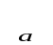，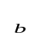所展成平行四邊形的面積為 8，則由兩向量 4＋3與－5＋3所張成平行四邊形的面積為【 】。  答案：216  解析：設＝（a₁，a₂），＝（b₁，b₂）  則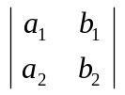的絕對值＝8  ∴4＋3＝4（a₁，a₂）＋3（b₁，b₂）＝（4a₁＋3b₁，4a₂＋3b₂）  －5＋3＝－5（a₁，a₂）＋3（b₁，b₂）＝（－5a₁＋3b₁，－5a₂＋3b₂）  故由 4＋3與－5＋3所張成平行四邊形的面積為  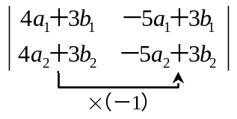的絕對值  ＝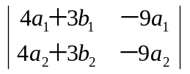的絕對值  ＝－9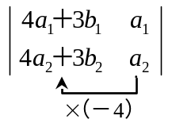的絕對值  ＝－9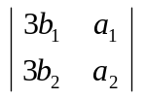的絕對值  ＝27的絕對值＝27×8＝216 | 難易度：中  答案數：1  知識向度：MA-3A-3-3-1,MA-3A-3-3-2  學習內容：G-11A-6  學習表現：g-Ⅴ-5  出處：互動式教學講義範例  出題年度：109  素養題：0

